Дорогие друзья, предлагаю вашему вниманию следующую тему для занятий на 14,15,16 апреля по дистанционному обучению в объединениях «Волшебные краски», "Волшебство красок", "АРТ- краски":
Тема: «Реликвии моего города» - памятники культурного и духовного наследия г.Саранск.
Официальной датой основания Саранска считается 1641 г., когда казаки заложили здесь острог, обнесенный деревянным частоколом. Позднее вокруг крепости отсыпали вал, а ее стены стали защищать 9 массивных башен. Интересно, что цитадель не смогла устоять перед отрядами С. Разина, а Е. Пугачеву ее сдали добровольно. К концу XVIII в. крепость утратила оборонительное значение, а полис превратился в крупный ремесленный и торговый центр Поволжья. С приходом Советской власти здесь начала активно развиваться промышленность. В 1991 г., после преобразования мордовской автономии в республику, Саранск получил столичный статус. Сегодня полис живет насыщенной культурной жизнью. Местные власти стараются совершенствовать его инфраструктуру, стимулируют строительство. Знаком успешности этих усилий являются несколько дипломов разных степеней, полученных на конкурсах «Самый благоустроенный город России».
Источник: https://tur-ray.ru/dostoprimechatelnosti-saranska.html
Этапы самостоятельной работы на 14, 15,16 апреля:
14.04.2020
1. Ознакомление с темой. Просмотр подобранного материала про памятники культурного наследия г. Саранск, Формирование образа будущей работы;
2. Компоновка, набросок эскиза;
3. Уточнение деталей эскиза, индивидуальное дистанционное консультирование с педагогом в Вайбере;
15.04.2020
4. Выбор художественного материала для творчества, работа в цвете. Локальная заливка цветом общего фона, от большего к меньшему;
5. Цветовая проработка деталей эскиза;
16.04.2020
6. Уточнение деталей. Тени, блики. Индивидуальная дистанционная консультация с педагогом в Вайбере;
7. Завершение работы, уточнение и обводка деталей рисунка.
Приложение для ознакомления с темой смотрите ниже.

- Кафедральный собор расположенный по адресу: ул. Советская, 53. Остановка транспорта «Театр оперы и балета» или «Главпочтамт».
Восхитительный собор во имя воина-праведника Федора Ушакова, возведенный в начале нынешнего века, по праву входит в число главных достопримечательностей города. Величественное здание, золоченые купола которого возвышаются на 60 м. над землей, производит потрясающее впечатление. Экстерьер храма эклектичен, сочетает в себе черты ампира и византийского стиля. На его звоннице установлено 12 колоколов, отлитых по старинным технологиям в Ярославле. Обряд освящения собора в 2006 г. выполнял патриарх Алексий II.
Источник: https://tur-ray.ru/dostoprimechatelnosti-saranska.htm 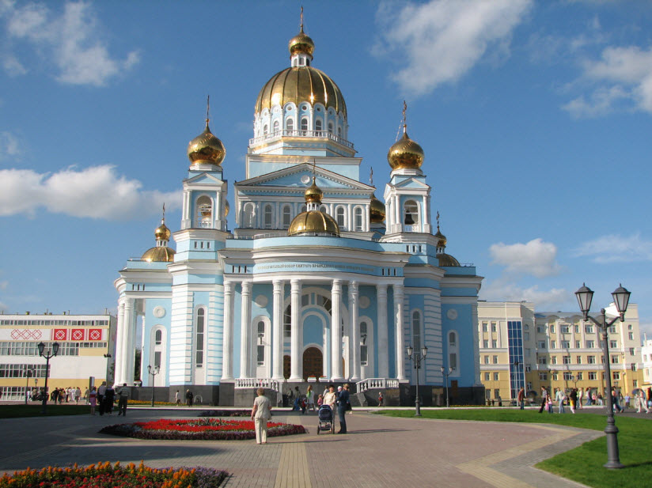

- Памятник «Навеки с Россией»
Адрес: Аллея Дружбы. Остановка транспорта «Парк».
Величественный памятник, символизирующий нерушимость дружбы народов, населяющих Россию, в Саранске торжественно открыли в дни празднования 500-летия вхождения Мордовии в состав империи. Четырехгранную колонну, облицованную полированным мрамором, венчают две скульптуры, отлитые из бронзы. Они изображают женщин, облаченных в национальные костюмы, держащих в руках золоченый пшеничный колос. Завершает композицию великолепный фонтан, расположенный перед монументом.
Источник: https://tur-ray.ru/dostoprimechatelnosti-saranska.html
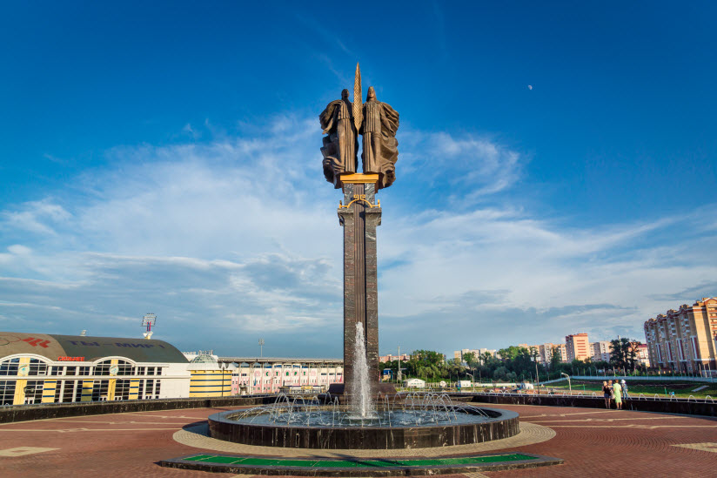

- Мемориал павшим воинам
Адрес: площадь Победы. Остановка транспорта «Главпочтамт».
Память земляков, отдавших жизнь за освобождение Родины от фашистов, в Саранске свято чтут. В честь героев, не вернувшихся с полей сражений ВОВ, еще в 1970 г. был возведен мемориал. Тогда, перед 18-метровым пилоном из черного гранита установили скульптурную композицию, изображающую Родину-мать, вручающую меч преклонившему колени бойцу. Перед изваянием размещена чаша Вечного огня. Уже в начале нынешнего столетия архитектурный ансамбль дополнила дугообразная колоннада, протяженностью в 54 м. Между двумя рядами столпов установили 10 пилонов, на черном камне которых выбиты имена павших героев.
Источник: https://tur-ray.ru/dostoprimechatelnosti-saranska.html
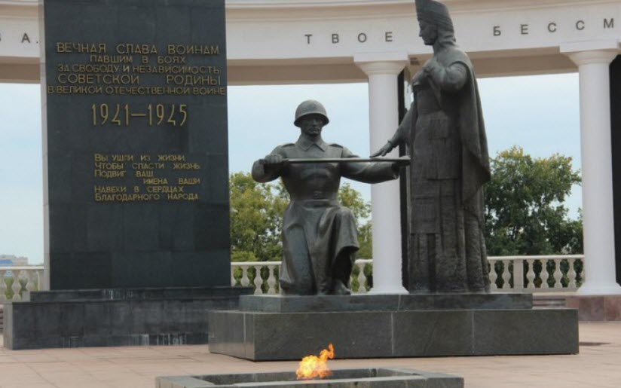
- Памятник стратонавтам-героям
Адрес: площадь Героев-стратонавтов. Остановка транспорта «Железнодорожный вокзал».
Памятник героям – покорителям стратосферы, погибшим в результате крушения аэростата «Осавиахим-1», рухнувшего в январе 1934 г. около мордовской деревеньки Потиж-Острог, является доминантой привокзальной площади Саранска. Изваяние авиатора в летном шлеме, меховых унтах и теплой куртке, накинутой на плечи, возвышается на постаменте, имеющем форму цилиндра. Пьедестал отделан лабрадоритом темно-серого цвета. В нижней его трети выбита памятная надпись и помещен горельеф с портретами геройски погибших стратонавтов.
Источник: https://tur-ray.ru/dostoprimechatelnosti-saranska.html

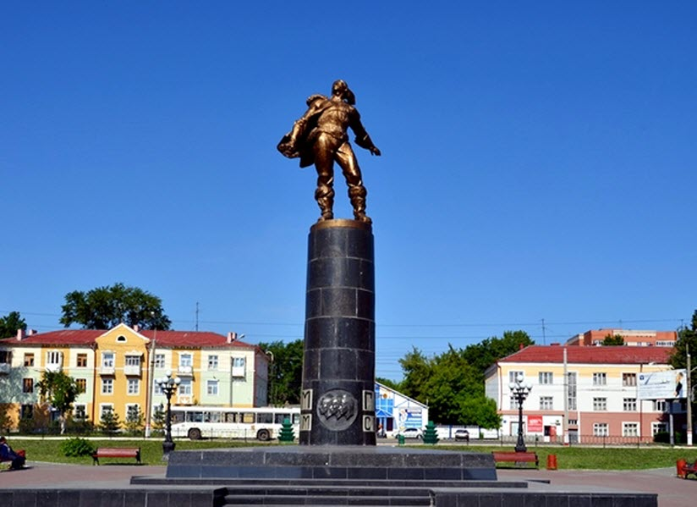

- Площадь Тысячелетия
Адрес: Площадь Тысячелетия. Остановка транспорта «Дом Союзов».
Архитектурный ансамбль площади, открытой в 2010 г., считается главной достопримечательностью, которую Саранск обрел в новейшее время. Огромное пространство, выложенное разноцветной брусчаткой, обрамляют великолепные здания. В центре площади создан круглый бассейн, имеющий диаметр в 60 м. Из жерл, вмонтированных в дно чаши, бьют гейзеры, достигающие 40-метровой высоты. Вечером, когда включаются прожектора подсветки и струи воды начинают танцевать, площадь выглядит фантастически. Памятники истории и архитектуры Саранска Архитектурные и монументальные достопримечательности Саранска, фото и описания которых представлены в разделе, удовлетворят самого взыскательного туриста. На улицах города путешественники увидят колоритные творения зодчих и скульпторов.
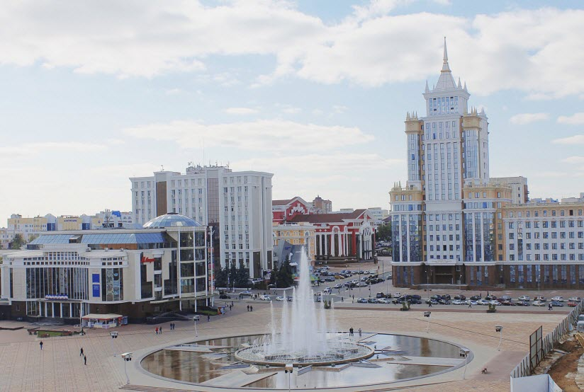

- Памятник Е. Пугачеву Адрес: ул. Волгоградская. Остановка транспорта «Памятник Пугачеву».
Памятник предводителю крупнейшего в истории России крестьянского восстания появился в Саранске не случайно. Когда в 1744 г. войско бунтовщиков подошло к городу, местная знать, во главе с архимандритом, встретила его хлебом-солью. Однако ожидания зажиточных купцов и дворян не оправдались. Пугачев освободил крепостных, раздал вольнице реквизированные богатства. Высеченное из гранитной глыбы изваяние атамана составляет единую композицию с реконструкцией старинного форта в историческом районе города – Посоп. На фоне памятника нетрудно сделать великолепное фото на память.
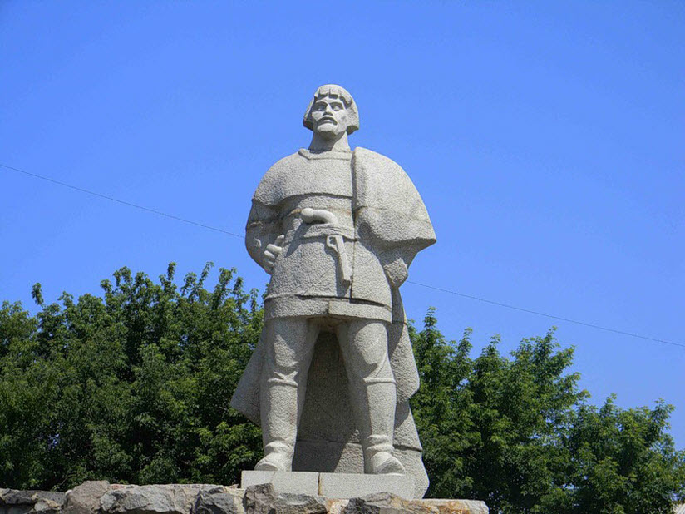

- Дом Советов Адрес: ул. Советская, 26. Остановка транспорта «Дом Печати».

Величественное здание, в котором долгое время размещались различные структуры городского Совета, является не только доминантой одноименной площади, но и памятником архитектуры республиканского значения. Массивный пятиэтажный особняк выглядит торжественно и солидно. Этому способствует кубизм, свойственный очертаниям порталов. С парадной стороны фасад украшают восхитительные колонны. Взгляд привлекают великолепные барельефы фронтона, призванные демонстрировать нерушимость дружбы народов СССР.
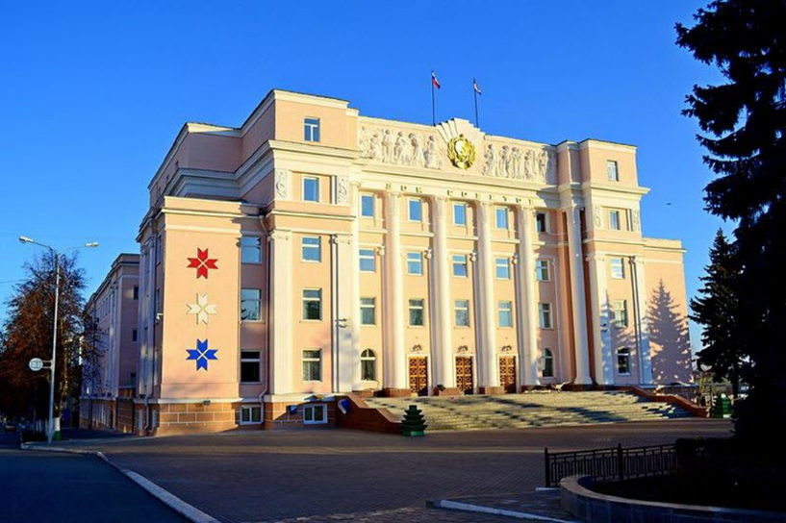

- Здание национального театра Адрес: ул. Советская, 27. Остановка транспорта «Дом Печати».

В 2007 г. коллектив Мордовского национального драматического театра получил восхитительный подарок – настоящий дворец Муз, располагающий двумя зрительными залами, наибольший из которых способен вместить 313 человек. Само здание сразу вошло в число архитектурных жемчужин Саранска. Его фасад облицован темно-красным и сиреневым кирпичом, на фоне которого выделяются золоченые панно, составленные из элементов национального орнамента. Еще более усиливает впечатление зеркальное остекление дворца с парадной стороны. Перед зданием возведен изящный трехчашечный фонтан, а непосредственно перед входом установлены колоритные бронзовые скульптуры «Старец», «Эрзянка», «Юноша», «Мокшанка».

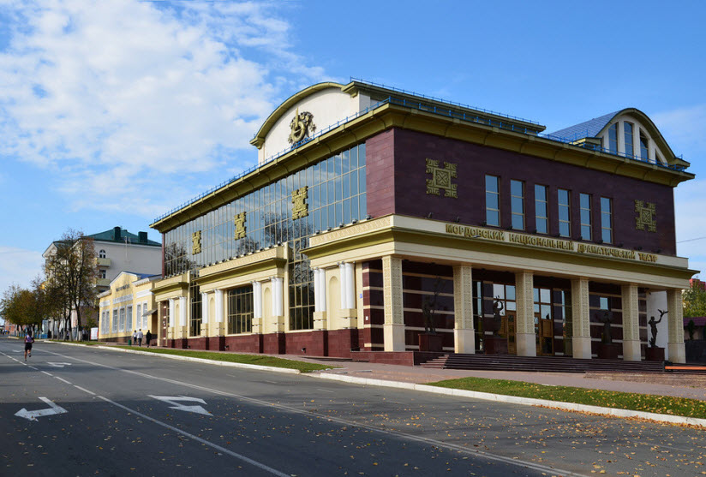

- Памятник Ф. Ушакову Адрес: Соборная площадь. Остановка транспорта «Главпочтамт».

Имя Ф. Ушакова золотыми буквами вписано в историю российского флота. Ведомые им эскадры, осененные гордым Андреевским флагом, одержали виктории в 43 морских сражениях, ни разу не познав горечи поражения. Последние годы жизни великий флотоводец провел на мордовской земле в имении Алексеевка. Память Федора Федоровича в городе увековечили монументально в 2006 г. Бронзовое изваяние адмирала, причисленного к лику святых, возвышается над гранитным постаментом на площади, перед одноименным собором. Федор Федорович облачен в парадный мундир. Его взгляд решителен, а поза выражает уверенность, как в критические моменты славных баталий.
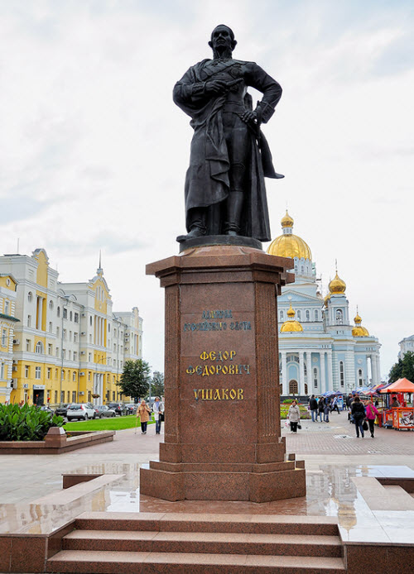
- Памятник А. Пушкину Адрес: ул. Московская. Остановка транспорта «Дом Печати».

А.С. Пушкин никогда не посещал Саранск, но весьма интересовался периодом пребывания здесь Е. Пугачева, упомянув об этом факте в своем историческом труде. В честь великого поэта и писателя, внесшего неоценимый вклад в русскую литературу, на фонтанном спуске Саранска в 2001 г. торжественно открыли памятник. Бронзовое изваяние Александра Сергеевича установлено под сводами арки, опирающейся на изящные колонны. Поэт, охваченный вдохновением, прислонился к столпу. Парящая в воздухе Муза, готова возложить на чело Пушкина лавровый венок. Саранские музеи и театры Решая, куда пойти в Саранске, чтоб заполнить свой досуг, путешественникам предстоит сделать нелегкий выбор. В городе работает несколько очень интересных музеев, а по вечерам для гостей столицы Мордовии распахиваются двери театров.

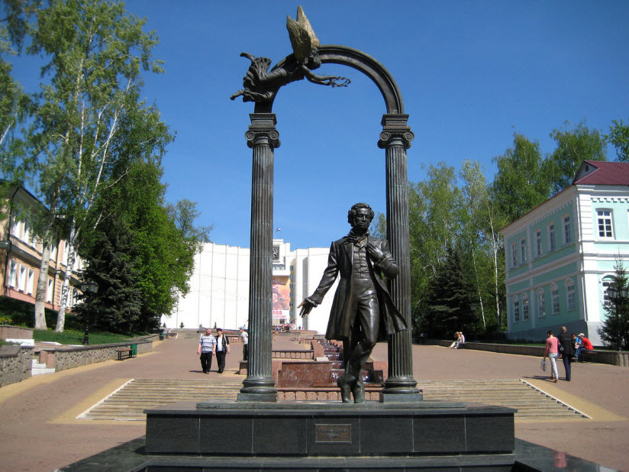

- Краеведческий музей. Адрес: ул. Саранская, 2. Остановка транспорта «Парк».

Выставочные залы учреждения, образованного в 1918 г., размещаются в здании бывшей Трехсвятской церкви – прекрасном памятнике зодчества XVIII в. Собрание музея составляют десятки тысяч экспонатов, рассказывающих об удивительной природе, самобытной культуре Мордовии. Значительная часть экспозиции посвящена традициям, обрядам, укладу жизни народов, проживающих на территории республики. Посетителей наверняка заинтересуют коллекции старинного оружия, антикварной мебели, монет и орденов, часов XVIII–XX вв., в которых представлено немало раритетов.

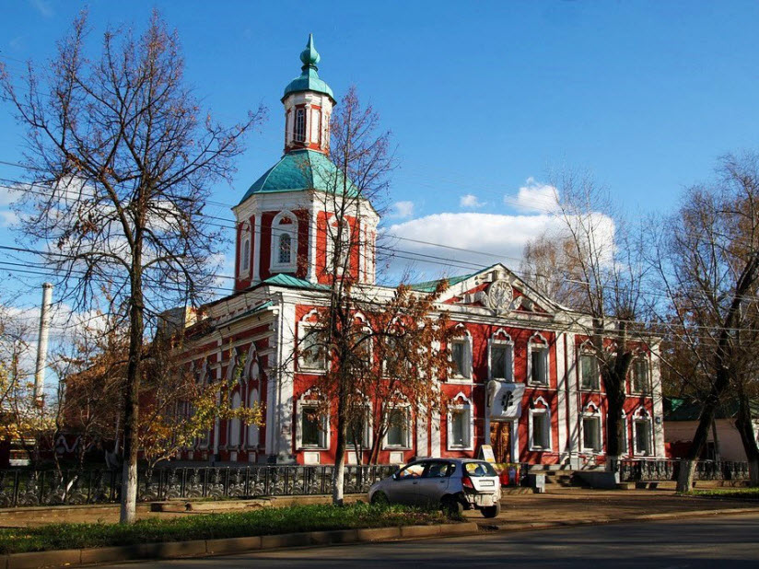

- Музей боевого и трудового подвига. Адрес: ул. Советская, 34А. Остановка транспорта «Улица Володарского».

Здание, в котором размещены экспозиции музея, найти очень легко. Его фасад опоясывает Георгиевская ленточка, выложенная из темных и светлых гранитных плит. В выставочных залах учреждения демонстрируется более 40 тыс. экспонатов, рассказывающих о подвиге воинов и тружеников тыла, совершенном в годы ВОВ. О них можно узнать, осмотрев выставки фотодокументов, прочитав строки писем, отправленных бойцами с фронта. Внимание посетителей привлекает мозаичное панно, изображающие бойцов Советской армии, заменивших их у станков жен и детей. Во время экскурсии туристы увидят коллекцию боевых наград, образцы оружия и обмундирования времен войны, посвященные ей произведения искусства.

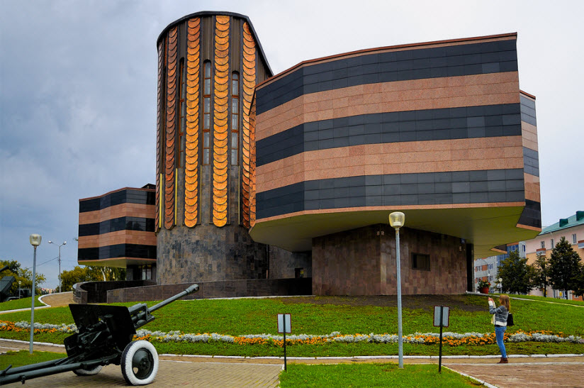

- Музей изобразительных искусств. Адрес: ул. Коммунистическая, 61. Остановка транспорта «Музей С. Эрьзи» либо «Театр оперы и балета».

С момента открытия в 1960 г., музей является одним из главных культурных центров Саранска. Несколько десятков тысяч посетителей ежегодно приходят сюда, чтоб полюбоваться великолепными творениями живописцев, скульпторов, мастеров декоративно-прикладного искусства. В экспозиции представлены полотна И. Айвазовского, А. Саврасова, И. Шишкина, В. Поленова, А. Бенуа, В. Серова, изваяния Б. Растрелли, А. Голубкина. Гордостью собрания является коллекции произведений уроженцев Мордовии – скульптора С. Эрьзи, художников И. Макарова и Ф. Сычкова.

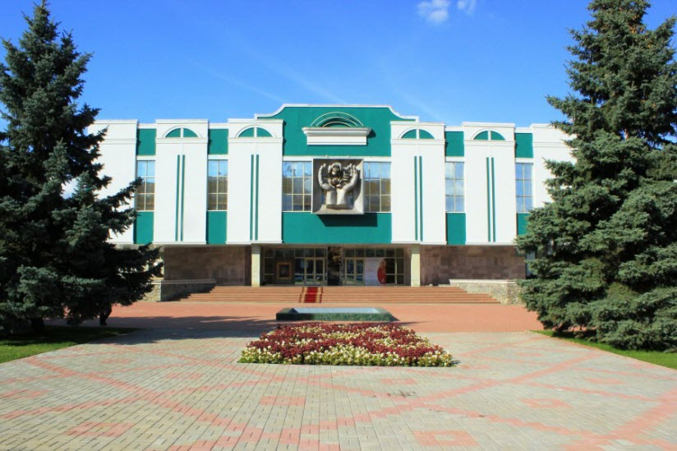

- Музыкальный театр. Адрес: ул. Б. Хмельницкого, 36. Остановка транспорта «Театр оперы и балеты».

Побывать в особняке с колоннами и фронтоном, украшенном прекрасными барельефами, непременно стоит всем поклонникам муз и граций. На его сцене дает представления музыкальный театр, основанный в 1935 г. В репертуар учреждения входят постановки различных жанров – от традиционных оперных и балетных спектаклей, до легких оперетт и современных мюзиклов. Довольно часто здесь ставятся пьесы современных мордовских авторов. Несмотря на то что вместимость зрительного зала составляет более 700 человек, аншлаги на спектаклях театра не являются редкостью.

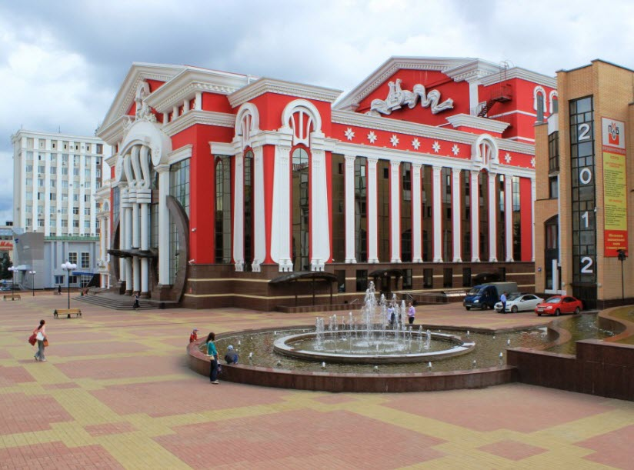

Памятники культовой архитектуры.

В городе с населением, превышающим 300 тыс. человек, построено достаточно церквей и соборов, для того, чтобы верующие чувствовали себя комфортно. Саранские храмы, возведенные в разные исторические периоды, не уступают по красоте культовым сооружениям Рязани или Казани.

- Храм Николая Чудотворца. Адрес: ул. Волгоградская, 90. Остановка транспорта «Никольская церковь».

К концу XIX в. две деревянные церкви Посопской слободы окончательно обветшали. Вследствие этого и было принято решение о возведении каменного храма для многочисленных прихожан. Освятили его в 1906 г., после окончания строительных работ, длившихся 9 лет. Здание из красного кирпича, увенчанное массивными куполами с луковками, сразу вошло в число главных достопримечательностей Саранска. Эпоху гонений на религию Никольская церковь пережила относительно благополучно, поскольку в ней обосновался Музей редкой книги. Верующим здание вернули в 1990 г. После реставрационных работ оно выглядит великолепно.
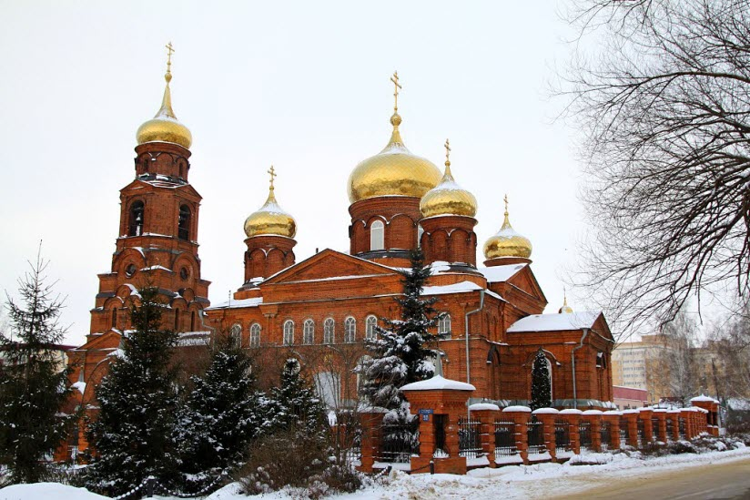

- Церковь Иоанна Богослова. Адрес: ул. Демократическая, 28. Остановка транспорта «Музей С. Эрьзи».

Храм, освященный в 1693 г. во имя Иоанна Богослова, является не только почитаемым культовым сооружением Саранска, но и старейшим зданием Мордовии вообще. Архитектура церкви, которую изначально посещали многочисленные обитатели Стрелецкой слободы, традиционна для той эпохи. Пять черненых куполов, увенчанных декоративными главками, возвышаются над белокаменным зданием. Рядом возведена двухъярусная колокольня, соединенная с основным объемом трапезной. Фасад храма украшает пояс аркатуры, резные кокошники и наличники окон. Здание включено в реестр объектов Культурного наследия РФ.
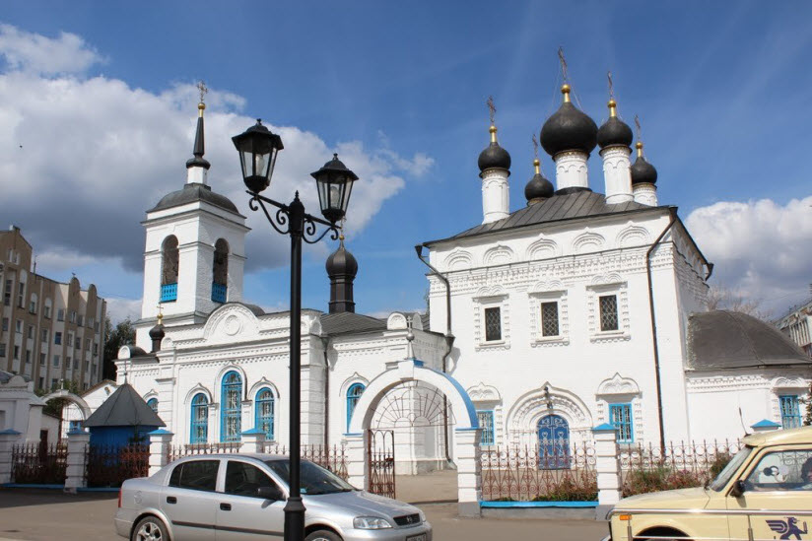

- Троицкая церковь. Адрес: ул. Володарского, 55. Остановка транспорта «Троицкая церковь.

Троицкая церковь, возведенная по ходатайству саранских казаков и освященная в 1700 г., ныне является частью подворья Богородице-Рождественской мужской обители. При проектировании храма применили характерное для архитектуры того времени решение, поместив восьмерик с барабаном, увенчанным изящной главкой, на массивный четверик первого яруса. Рядом возвели трехъярусную колокольню со световыми арочными окнами. В 1931 г. церковь была закрыта по решению властей. В ее стенах размещались цеха различных производств. После реставрации, выполненной в конце прошлого века, здание передали в ведение монастыря.
